

**Universidad Autónoma del Estado de México**

**Unidad Académica Profesional Tianguistenco**

**Ingeniería en software**

**Documentación Pagina Web: TuRanchito.com**

Desarrollo de Aplicaciones Web

Docente:

Ing. Gustavo Gómez Vergara

Por:

Uriel Garcia Martinez

Santiago Tianguistenco, 03 abril del 2020

Contenido

Introducción 3

Objetivos General 3

Objetivos Específicos 3

Análisis 4

Definición de Características 4

Requerimientos 5

Diagramas Casos de Uso 21

Diagrama de Bloques 23

Metodología 24

Modelo (Modelo Iterativo: Espiral) 25

Cronología 27

Módulos Y Diseño 28

Diccionario de Datos / Tipos de Datos 35

# Introducción

Las constantes avances tecnológicos y formas de hacer negocios son cada vez mas unidos al desarrollo de aplicaciones hechas a la medida para ciertas empresas, o paginas web que promocionen sus productos, pero hoy en día la compra en línea se centra en varios sectores, ya sea de ropa, electrónicos, piezas de autos, celulares, muebles, animales entre mucho más y a veces lo encontramos todo junto. En los tiempos que corren, el comercio electrónico se ha revelado como una gran vía de negocio para aquellos que sepan aprovechar sus posibilidades. Los consumidores ya están totalmente acostumbrados a realizar sus compras online y los procedimientos de pago son cada vez más diversos y seguros, gracias a productos como Amazon, por ejemplo. Esto acerca mucho más al consumidor a la experiencia de compra en internet, con más confianza y ya totalmente adaptados al uso.

# Objetivos General

Realizar una Pagina Web de tipo E-commerce para el sector de ventas de todo tipo de ganado.

# Objetivos Específicos

* Brindar una buena experiencia de cliente, es un sitio web potente y agradable de usar.
* Crear una experiencia que transmita el valor del producto o servicio.
* Proporcionar a los usuarios la forma de conocerse y hacer negocios.

# Análisis

Se pretende que la Pagina Web sea de tipo E-commerce, en una visión mas a largo plazo contendría todas las características de un sistema de este tipo, sin embargo al ser un Proyecto Piloto, se omitirán características como la venta directa de los productos, entre los usuarios si podrán promocionar sus productos o servicios, sin embargo y por el momento se pretende que el sistema funcione como un punto intermedio entre los negociantes, es decir, una forma de conocer el producto y contactarse en caso de existir algún interés en dicho producto.

## Definición de Características

* Tener la información adecuada en el lugar óptimo para captar la atención del cliente: desde datos de producto hasta ofertas y promociones oportunos.
* Conocimiento de tus visitantes: te permite comunicar de manera personalizada y relevante con tus actuales y potenciales clientes para cuidar la relación y aumentar tus ventas.
* Se incluyen 2 tipos de Usuarios

**Usuario Casual (Sin inicio de Sesión):** Un usuario que aún no se registra como parte de la plataforma, pero puede indagar en el inicio de la página, observado y buscando productos que puedan ser de su interés.

**Usuario Consumidor(Con Inicio de Sesión):** El vendedor debe tener referencias/ seguridad y conocimiento de los interesados en su producto por ello, este tipo de usuario debe registrarse para ser parte de la plataforma y cumplir con dicha finalidad.

**Usuario Vendedor(Con Inicio de Sesión):** Un usuario que se ha dado de alta para poder promocionar sus productos, subiéndolos a la plataforma y contar un perfil que le sirva al consumidor como y al usuario casual como referencia de negocios.

* Se conforma de los siguientes Módulos:

1. Inicio
2. Perfiles
3. Producto
4. Iniciar Sesión
5. Registro

## Requerimientos

|  |  |  |
| --- | --- | --- |
| **Nombre del Requerimiento:** Pantalla de Inicio | | **ID:** RF1 |
| **Descripcion:** Es la página principal, desde aquí el usuario podrá **acceder** a las demás pantallas/paginas/módulos y principalmente **buscar** los productos o servicios que se promocionen.  Contará con un **menú** en el encabezado de la página.  Contará con una **barra de Búsqueda**.  Contará con un **filtro de búsqueda**.  Contará con un **Panel** de donde se muestren lo **productos** promocionados.  Contará con un **Botón** para **actualizar** los productos. | | |
| **Módulos:** Inicio, Perfil, Iniciar Sesión, Registro, Producto. | **R. asociados:** RF2, RF3, RF4, RF5, RF6, RF7, RF8 | |

|  |  |  |
| --- | --- | --- |
| **Nombre del Requerimiento:** Menú del encabezado | | **ID:** RF2 |
| **Descripcion:** Dicho menú se encontrará en el encabezado de **la página principal, y de las paginas de inicio de sesión, registro y perfil**. En cada uno de estos casos y/o módulos la representación del menú será distinta **según sea el caso.**  Menús visibles:  **Usuario sin Inicio de Sesión**: Inicio / Iniciar Sesión / Registrarse /About  **Usuario con Inicio de Sesión**: Inicio / Perfil / Cerrar Sesión/ About | | |
| **Módulos:** Inicio, Perfil, Iniciar Sesión, Registro. | **R. asociados:** RF1, RF3, RF4 | |

|  |  |  |
| --- | --- | --- |
| **Nombre del Requerimiento:** Rutas del menú para usuarios sin inicio de sesión. | | **ID:** RF3 |
| **Descripcion:** Este requerimiento describe a que paginas redirigirá el sistema al usuario de acuerdo con las opciones del menú ubicado en el encabezado.  **Inicio**: Esta opción llevara al usuario a la página principal.  **Iniciar Sesión:** Esta opción llevara al usuario a la página donde pueda iniciar sesión, es decir acceder como usuario ya registrado.  **Registrarse**: Esta opción llevara al usuario a la pagina de registro, donde el usuario procederá a darse de alta en el sistema.  **About**: Llevara al usuario a página donde muestra información sobre la página web, o manual de usuario. | | |
| **Modulo:** Inicio, Iniciar Sesión, Registro. | **R. asociados:** RF2 | |

|  |  |  |
| --- | --- | --- |
| **Nombre del Requerimiento:** Rutas del menú para usuarios con Inicio de Sesión. | | **ID:** RF4 |
| **Descripcion:** Este requerimiento describe a que paginas redirigirá el sistema al usuario de acuerdo con las opciones del menú ubicado en el encabezado.  **Inicio**: Esta opción llevara al usuario a la página principal.  **Perfil:** Esta opción llevara al usuario a la página donde podrá ver su Perfil de acuerdo con la información dada de alta por el usuario.  **Cerrar Sesión:**  Esta opción deberá cerrar la sesión de usuario confirmándolo con un mensaje de alerta o notificación, posteriormente redireccionándolo al inicio con el menú de un usuario sin inicio de sesión.  **About**: Llevara al usuario a página donde muestra información sobre la página web, o manual de usuario. | | |
| **Modulo:** Inicio, Perfil, Iniciar Sesión, Registro. | **R. asociados:**  RF2 | |

|  |  |  |
| --- | --- | --- |
| **Nombre del Requerimiento:** Barra de Búsqueda | | **ID:** RF5 |
| **Descripcion:** La barra de Búsqueda ubicada en algún punto estratégico de la página principal de Inicio. Como su nombre lo indica su propósito deberá ser: Buscar productos mediante palabras clave que el usuario teclee en la barra, y mostrar estos productos en el panel de Productos.  Esta búsqueda también se puede mejorar mediante la aplicación de los filtros | | |
| **Modulo:** Inicio. | **R. asociados:**  RF1, RF6 | |

|  |  |  |
| --- | --- | --- |
| **Nombre del Requerimiento:** Filtro de Búsqueda | | **ID:** RF6 |
| **Descripcion:** El filtro de búsqueda, ayudara a mejorar las búsquedas del usuario sobre los productos existentes en la Base de Datos. Pues aparte de la o las palabras clave puestas en la barra de búsqueda por el usuario, este podrá seleccionar alguno de los filtros, los cuales se clasifican de la siguiente forma:  **Tipo de Ganado (Enlista 5 tipos de ganado)**   1. **G. Vacuno** 2. **G. Equino** 3. **G. Porcino** 4. **G. Ovino** 5. **G. Aviar**   **Ubicación**  **(Campo Abierto al Usuario: Dado por teclado)**  **Precio**  **(Campo Abierto al Usuario: Dado por teclado)**  Deberá haber **un botón (Aplicar Filtros),** para aplicar los filtros y haga la búsqueda de esa forma. | | |
| **Modulo:** Inicio | **R. asociados:** RF1, RF6, RF7 | |

|  |  |  |
| --- | --- | --- |
| **Nombre del Requerimiento:** Panel de Productos | | **ID:** RF7 |
| **Descripcion:** Este apartado deberá estar ubicado estratégicamente en la pagina principal de inicio, servirá para enlistar y visualizar los productos, de todos los usuarios que promocionan dichos productos. Así como las búsquedas de los filtros y la barra de búsqueda.  La representación de cada producto deberá ser mediante un panel de producto Denominado **Presentación para el Inicio y/o Segunda Presentación para el Inicio**  Deberá contar con un **botón para actualizar** este apartado con nuevos productos. | | |
| **Modulo:** Inicio, Producto | **R. asociados:** RF1, RF8, RF9, RF10 | |

|  |  |  |
| --- | --- | --- |
| **Nombre del Requerimiento:** Producto | | **ID:** RF8 |
| **Descripcion:** Los productos son agregados por un usuario vendedor, desde el formulario/página **Agregar un Producto**, desde **el botón “vender”** ubicado en su perfil, y estos productos al ser dados de alta, se muestran en el **perfil del vendedor** con el formato de **Presentación Perfil de Vendedor**, y en la **pagina de Inicio** con los formatos **Presentación para el Inicio y/o Segunda Presentación para el Inicio** | | |
| **Modulo:** Inicio, Producto | **R. asociados:** RF1, RF9, RF10, RF11 | |

|  |  |  |
| --- | --- | --- |
| **Nombre del Requerimiento:** Panel: Presentación para el Inicio. | | **ID:** RF9 |
| **Descripcion:**  Este panel es un formato que se repetirá varias veces con la finalidad de dar presentación de promoción a un producto. Por tanto deberá ser conformado por los siguientes elementos acomodados de manera estratégica:  **Foto del producto**  **Nombre del Vendedor / Rancho**  **Descripcion**  **Precio**  **Botón Inf. De Contacto**  La ubicación de este formato será en el panel de productos de la pantalla principal Inicio. | | |
| **Modulo:** Inicio, Producto | **R. asociados:** RF1, RF8 | |

|  |  |  |
| --- | --- | --- |
| **Nombre del Requerimiento:** Panel: Segunda Presentación para el Inicio. | | **ID:** RF10 |
| **Descripcion: :**  Este panel es un formato **secundario/opcional** que se repetirá varias veces con la finalidad de dar presentación de promoción a un producto. Por tanto deberá ser conformado por los siguientes elementos acomodados de manera estratégica.:  **Foto del producto**  **Nombre**  **Precio**  **Botón Ver Más**  **Botón Inf. De Contacto**  La ubicación de este formato será en el panel de productos de la pantalla principal Inicio especialmente cuando la pantalla se minimice. | | |
| **Modulo:** Inicio, Producto | **R. asociados:** RF1, RF8 | |

|  |  |  |
| --- | --- | --- |
| **Nombre del Requerimiento:** Panel: Presentación Perfil Vendedor. | | **ID:** RF11 |
| **Descripcion:** Este panel es un formato que se repetirá varias veces en la página/módulo de perfil de vendedor, con la finalidad de que el vendedor pueda visualizar sus productos promocionados y eliminarlos. Este panel deberá contar con los siguientes elementos, distribuidos estratégicamente:  **Foto del Producto**  **Nombre**  **Botón Borrar** | | |
| **Modulo:** Inicio, Producto | **R. asociados:** RF8, RF26 | |

|  |  |  |
| --- | --- | --- |
| **Nombre del Requerimiento:** Botón Inf. Contacto | | **ID:** RF12 |
| **Descripcion:** Este botón aparece en el panel **Presentación para el Inicio** y el panel **Segunda Presentación para el Inicio** así como en la **pantalla de Ver producto.** Este botón despliega información del vendedor es decir la pantalla “Perfil del Vendedor” desde la vista de usuario.  El botón **no será accionado si el usuario aun no inicia sesión**, de ser así, el sistema deberá **redireccionar** al usuario a la pantalla de **Inicio de Sesión.** | | |
| **Modulo:** Producto, Inicio de Sesión | **R. asociados:** RF8, RF9, RF10 | |

|  |  |  |
| --- | --- | --- |
| **Nombre del Requerimiento:** Botón Ver mas | | **ID:**RF13 |
| **Descripcion:** Este botón aparece en el panel **Segunda Presentación para el Inicio**. Debido a que no se muestran todas las características de los productos, al seleccionar este botón desplegara toda la información de un producto en una nueva página.  Esta **página** esta denominada como **“Ver producto”** | | |
| **Modulo:** Producto | **R. asociados:** RF10, RF15 | |

|  |  |  |
| --- | --- | --- |
| **Nombre del Requerimiento:** Botón Borrar | | **ID:** RF14 |
| **Descripcion:** El botón borrar esta ubicado en cada uno de los paneles de productos **Presentación Perfil de Vendedor** Al ser seleccionado deberá borrar el producto de toda la base de datos. Este proceso se lleva a cabo en la **página/modulo Perfil del Vendedor** | | |
| **Modulo:** Producto, Perfil | **R. asociados:** RF11 | |

|  |  |  |
| --- | --- | --- |
| **Nombre del Requerimiento:** Pagina Ver Producto | | **ID:** RF15 |
| **Descripcion:** Esta pagina es mostrada cuando el usuario, selecciona el **botón ver mas** en el panel de producto: **segunda presentación para el inicio.** La interfaz consiste en mostrar la información del producto seleccionado, la cual es:  **Fotografía del Producto**  **Nombre del Vendedor**  **Descripcion**  **Tipo**  **Precio**  **Y un botón Inf. Contacto**  Estos elementos deben ser distribuidos de la forma estratégica y más estética posible en la pagina y que se llamativa para el usuario. | | |
| **Modulo:** Inicio, Producto | **R. asociados:** RF13 | |

|  |  |  |
| --- | --- | --- |
| **Nombre del Requerimiento:** Registro | | **ID:** RF16 |
| **Descripcion:** El registro es el modulo para dar de alta a un usuario en el sistema, el registro es importante para que el usuario, pueda iniciar sesión y **acceder a la información de los vendedores**, pues ese **es el plus de esta página** **web**. Se accede a esta pagina cuando entras por primera vez a la pagina web, en el encabezado de la pagina inicio, se muestra **un menú** con varias opciones, dentro de las cuales se encuentra la opción de **Registrarse.**  De igual forma **desde el botón registrarse** ubicado en la pagina de Inicio de Sesión te redirecciona a esta página.  La página de Registro muestra un formulario que deberá ser llenado por el usuario con la finalidad de recabar la mayoría de sus datos personales. Estos datos deberán ser:  **Nombre Completo**  **Usuario**  **Contraseña (Se le deberá pedir confirmación de la contraseña)**  **Email**  **Teléfono**  **Localidad**  **Municipio**  **Estado**  **Código Postal**  **Numero**  **Colonia**  **Calle**  **Deberá contar con el botón continuar.**  El módulo de registro señala el registro de dos tipos de usuario, ya antes mencionados, comprador y vendedor. Por ende el sistema deberá preguntar el usuario que tipo de usuario desea ser. | | |
| **Modulo:** Registro | **R. asociados:** RF1, RF17, RF18, RF19, RF20, RF21 | |

|  |  |  |
| --- | --- | --- |
| **Nombre del Requerimiento:** Botón Continuar | | **ID:** RF17 |
| **Descripcion:**  El botón **continuar para el registro**, deberá estar ubicado en la pantalla de registro las funciones principales de este botón deberán ser;   * **Validar que ninguno de los campos de formulario este vacío** * **Validar la contraseña**   En caso de que alguna de las acciones del usuario no cumpla con las validaciones del Botón, este deberá mandar una alerta sobre el error que el usuario está cometiendo, de modo que, él mismo pueda corregir su error.  Si se cumple las restricciones, el botón **deberá mostrar de forma seguida el mensaje de confirmación.** | | |
| **Modulo:** Registro | **R. asociados:** RF16, RF18 | |

|  |  |  |
| --- | --- | --- |
| **Nombre del Requerimiento:** Mensaje para confirmacion | | **ID:** RF18 |
| **Descripcion:** Este mensaje se muestra después de que el botón continuar haya validado los datos en la pagina de registro. El mensaje deberá preguntar el usuario sí; **¿Desea registrase como vendedor?** Y ofrecer las opciones; **SI** o **Quizá más tarde.**  Si el usuario selecciona la opción **Quizá más tarde.** El sistema únicamente **redireccionara al usuario a la pagina de Inicio de Sesión** e internamente deberá **subir la información a la base de datos** registrándolo como tipo de **usuario 1.**  Si el usuario selecciona la opción **SI.** El sistema deberá redireccionar al usuario al **formulario vendedores**, que hace posible el registro de un vendedor o un negocio. | | |
| **Modulo:** Registro | **R. asociados:** RF17, RF19 | |

|  |  |  |
| --- | --- | --- |
| **Nombre del Requerimiento:** Formulario Vendedores | | **ID:** RF19 |
| **Descripcion:** El formulario deberá contar con los siguientes componentes distribuidos con estrategia y estética en el diseño:  **Tipo de Negocio (Ofrecer las opciones: Persona Física, Rancho)**  **Nombre del Negocio**  **Tipo de Ganado (Ofrecer 5 opciones que corresponden a los 5 tipos de ganado existentes)**  **Petición de una fotografía del vendedor o el negocio**  **Botón continuar** | | |
| **Modulo:** Registro | **R. asociados:** RF18, RF20, RF29 | |

|  |  |  |
| --- | --- | --- |
| **Nombre del Requerimiento:** Botón Continuar | | **ID:** RF20 |
| **Descripcion:** El botón **continuar para el formulario vendedores**, deberá estar ubicado en dicho formulario, las funciones principales de este botón deberán ser;   * **Validar que ninguno de los campos de formulario este vacío**   En caso de que alguna de las acciones del usuario no cumpla con las validaciones del Botón, este deberá mandar una alerta sobre el error que el usuario está cometiendo, de modo que, él mismo pueda corregir su error.  Si se cumple las restricciones, el botón deberá **redireccionara al usuario a la página de Inicio de Sesión** e internamente deberá **subir la información a la base de datos** registrándolo como tipo de **usuario 2.** | | |
| **Modulo:** Registro | **R. asociados:** RF19 | |

|  |  |  |
| --- | --- | --- |
| **Nombre del Requerimiento:** Iniciar Sesión | | **ID:** RF21 |
| **Descripcion:** El modulo de Inicio de Sesión sirve para **dar acceso a los usuarios registrados**. Por ende debe existir un registro previamente. **Se puede acceder a este modulo por medio del menú en el encabezado de la página de Inicio, en la opción que dice Iniciar Sesión, o una vez concluido tu registro.**  La pagina deberá contar con los siguientes componentes y peticiones, distribuidos con estrategia y estética en el diseño:  **Usuario (Petición)**  **Contraseña(Petición)**  **Botón Registrarse**  **Botón Entrar**  **Enlace Olvide Contraseña** | | |
| **Modulo:** Inicio de Sesión, Registro | **R. asociados:** RF1, RF16, RF22, RF23, RF24, RF25 | |

|  |  |  |
| --- | --- | --- |
| **Nombre del Requerimiento:** Botón Entrar | | **ID:** RF22 |
| **Descripcion:** El botón entrar deberá **validar que los datos Usuario y Contraseña** correspondan a los correctos en la base de datos, es decir que existan. **Si la validación es incorrecta** el usuario se lo **debe indicar** al usuario **mediante un mensaje de alerta,** de lo contrario si la **validación es correcta** el sistema **redireccionara al usuario a su perfil**. | | |
| **Modulo:** Iniciar Sesión | **R. asociados:** RF21, RF25 | |

|  |  |  |
| --- | --- | --- |
| **Nombre del Requerimiento:** Botón Registrarse | | **ID:** RF23 |
| **Descripcion:** El botón registrarse es muy simple únicamente te redirecciona a la página/módulo de registro. Para que el usuario proceda a registrase. | | |
| **Modulo:** Iniciar Sesión, Registro | **R. asociados:** RF21, RF16 | |

|  |  |  |
| --- | --- | --- |
| **Nombre del Requerimiento:** Enlace Olvide mi contraseña | | **ID:** RF24 |
| **Descripcion:** Este caso excepcional surge cuando el usuario olvide su contraseña, y desee recuperarla, esto opción será visible en la página de inicio de sesión. Al ser seleccionada deberá pedir al usuario su e-mail o correo registrado con la finalidad de que sea enviada su contraseña a dicho correo. | | |
| **Modulo:** | **R. asociados:** RF21 | |

|  |  |  |
| --- | --- | --- |
| **Nombre del Requerimiento:** Perfil | | **ID:** RF25 |
| **Descripcion:** El módulo de perfil Este compuesto en 3 vistas según sea el tipo de usuario:  **Perfil de Vendedor: Vista personal**  **Perfil de Comprado: Vista Personal**  **Perfil de Vendedor: Vista Publica**  Cada vista tiene un diseño y distintos propósitos. El principal es administrar. | | |
| **Modulo:** Perfil | **R. asociados:** RF1, RF21, RF26, RF27, RF28, RF29 | |

|  |  |  |
| --- | --- | --- |
| **Nombre del Requerimiento:** Perfil de Vendedor: Vista personal | | **ID:** RF26 |
| **Descripcion:** El diseño de este perfil este hecho para el usuario vendedor para que pueda administrar sus productos promocionados. Y visualice la información personal y opinión de los compradores.  La página deberá contar con los siguientes componentes distribuidos con estrategia y estética en el diseño:  **Sección de Información:**   * Fotografía del Negocio * Nombre de la persona * Dirección * Email * Teléfono * Nombre del Negocio * Tipo de Productos (Ganado)   **Valoración total**  **Sección de Comentarios**  **Sección de listado de los productos que vende con la presentación perfil vendedor.**  **La sección de información** es muy sencilla pues únicamente muestra la información existente en la base de datos sobre el vendedor.  La sección de **comentarios** muestra los comentarios hechos por otros usuarios en su perfil referente a su negocio**. Estos comentarios son agregados en la Vista de perfil al público.**  **La valoración** se refiere al promedio de confiabilidad que el publico en general o por estadística le asigna al vendedor. Esta valoración es dada por los usuarios **desde la vista del perfil al público.**  La **sección de enlistado de los productos** es una sección destinada para que el usuario vendedor vea sus propios productos de forma muy sintetizada **según el formato de diseño presentación Perfil Vendedor.**  **Botón Vender**, te permite agregar un nuevo producto redireccionándote a la página **Agregar Producto** | | |
| **Modulo:** Perfil | **R. asociados:** RF11, RF25, RF27 | |

|  |  |  |
| --- | --- | --- |
| **Nombre del Requerimiento: Agregar un Producto** | | **ID:** RF27 |
| **Descripcion:** Esta pagina nos deberá permitir al vendedor subir un nuevo producto a la base de datos llenando el siguiente formulario:  **Fotografía del Producto**  **Nombre**  **Precio**  **Tipo**  **Descripcion**  Una vez llenado los datos característicos del producto el usuario deberá contar con un botón **Agregar** Que valida la existencia de dichos datos en el formulario y de ser así agregarlo a la base de datos y mostrarlo ya en las listas correspondientes(Perfil e Inicio). | | |
| **Modulo:** Perfil | **R. asociados:** RF26 | |

|  |  |  |
| --- | --- | --- |
| **Nombre del Requerimiento:** Perfil de Vendedor: Vista publica | | **ID:** RF28 |
| **Descripcion:** Esta página será mostrada cuando el usuario haya iniciado sesión y al seleccionar uno el botón Inf. Contacto. Tiene la finalidad de mostrar la información del vendedor para que el interesado se pueda contactar con él.  La página deberá contar con los siguientes componentes distribuidos con estrategia y estética en el diseño:  **Sección de Información:**   * Fotografía del Negocio * Nombre de la persona * Dirección * Email * Teléfono * Nombre del Negocio * Tipo de Productos (Ganado)   **Valoración total/ Botón de Valoración**  **Sección de Comentarios / Caja de texto para agregar comentarios**  **La sección de información** es muy sencilla pues únicamente muestra la información existente en la base de datos sobre el vendedor.  La sección de **comentarios** muestra los comentarios hechos por otros usuarios en su perfil referente a su negocio**. Y puede agregar comentarios mediante la caja de texto.**  **La valoración** se refiere al promedio de confiabilidad que el público en general o por estadística le asigna al vendedor**. El botón Valorar permite al usuario dar su valoración para promediarla internamente.** | | |
| **Modulo:** Perfil | **R. asociados:** RF25 | |

|  |  |  |
| --- | --- | --- |
| **Nombre del Requerimiento:** Perfil de Comprador: Vista personal | | **ID:** RF29 |
| **Descripcion:** Esta página será mostrada cuando el usuario haya iniciado sesión y muestra la información propia del usuario. Únicamente es una sección de información  Que muestra los datos de Nombre, dirección, email, teléfono y un botón llamado Registrarme como vendedor, el cual te permite editar tu registro y cumplir con los requisitos para convertirte en vendedor. Si selecciona dicho botón deberá llevar al usuario a la página de formulario vendedor y ahí continuar con su registro y reiniciar su sesión. | | |
| **Modulo:** Perfil, Registro | **R. asociados:** RF19, RF25 | |

## Diagramas Casos de Uso

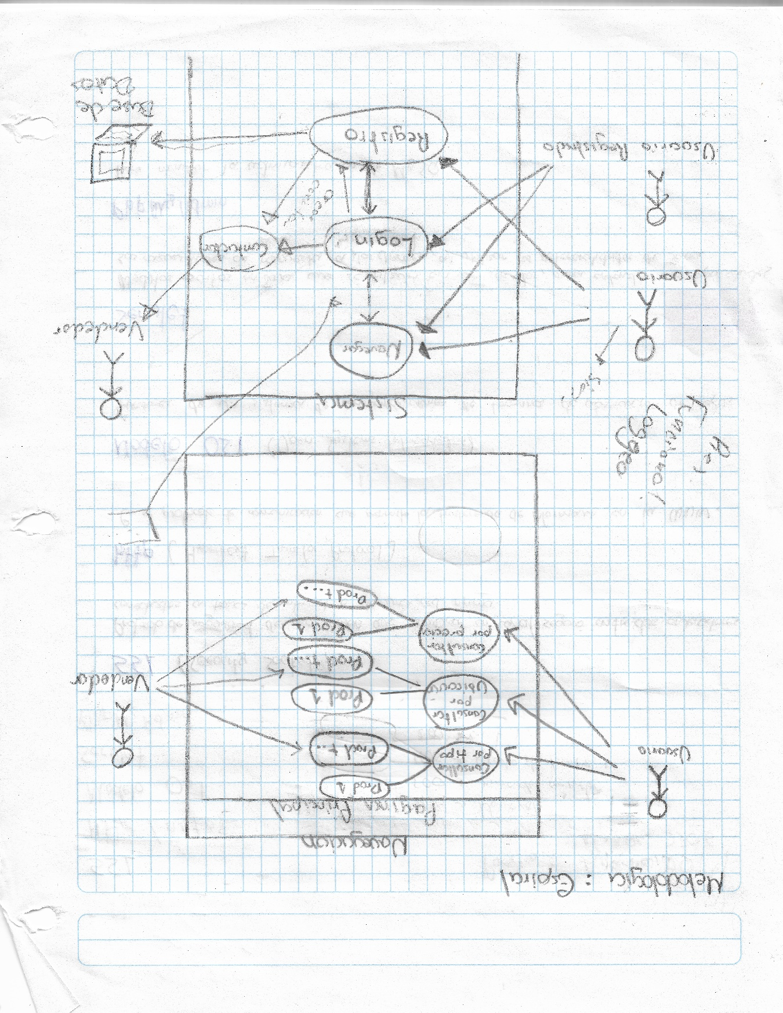

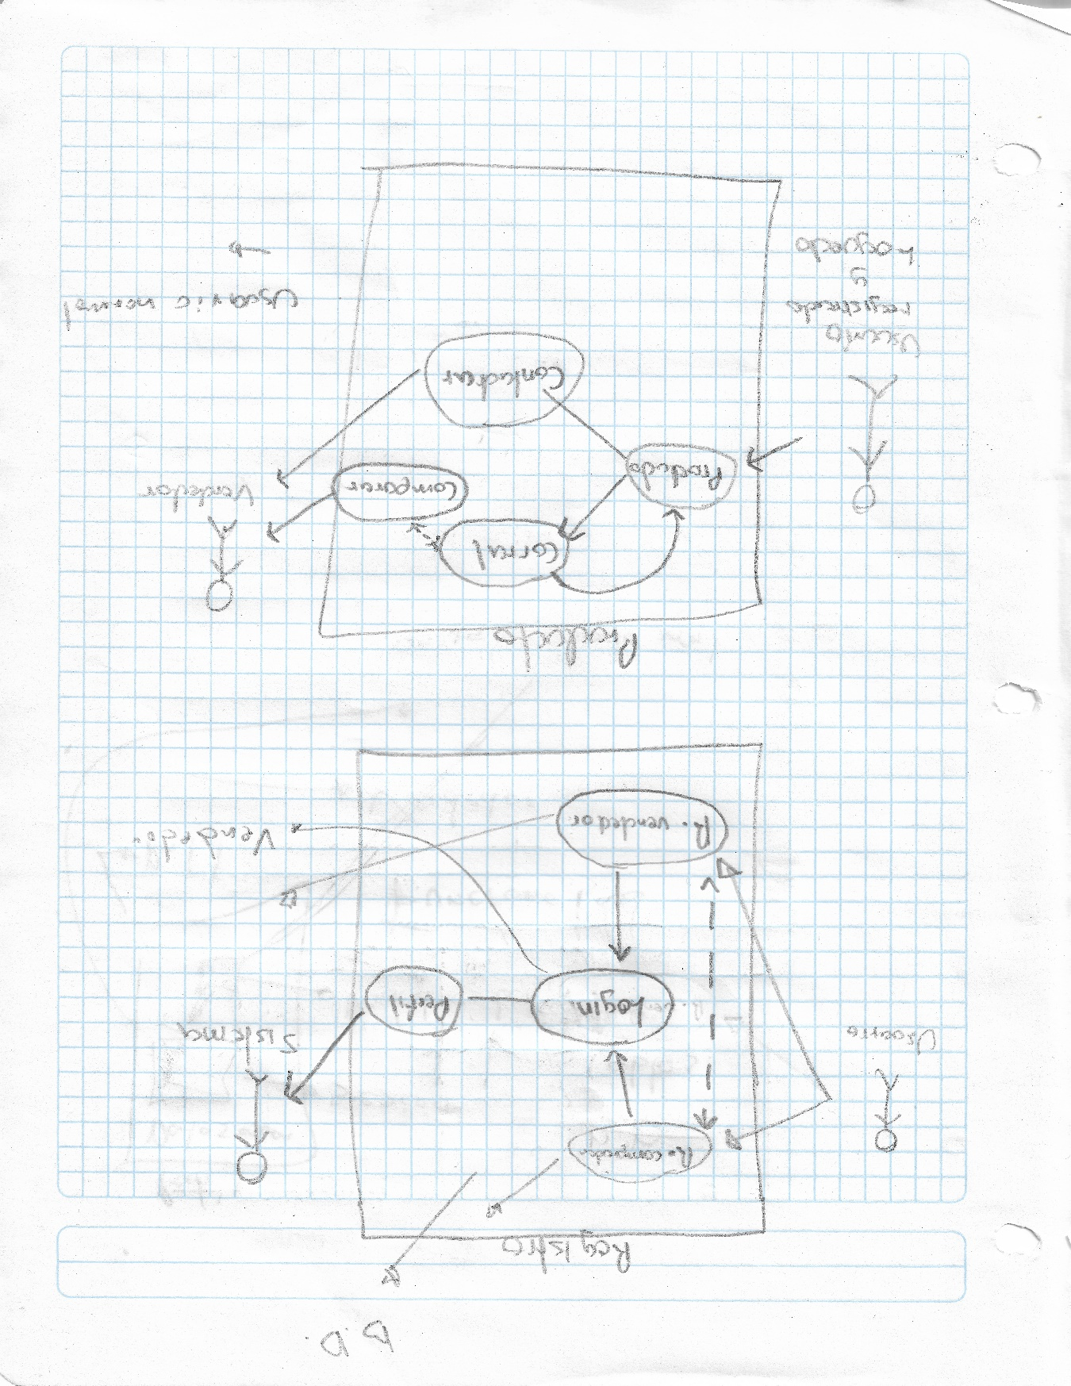

Diagrama de Bloques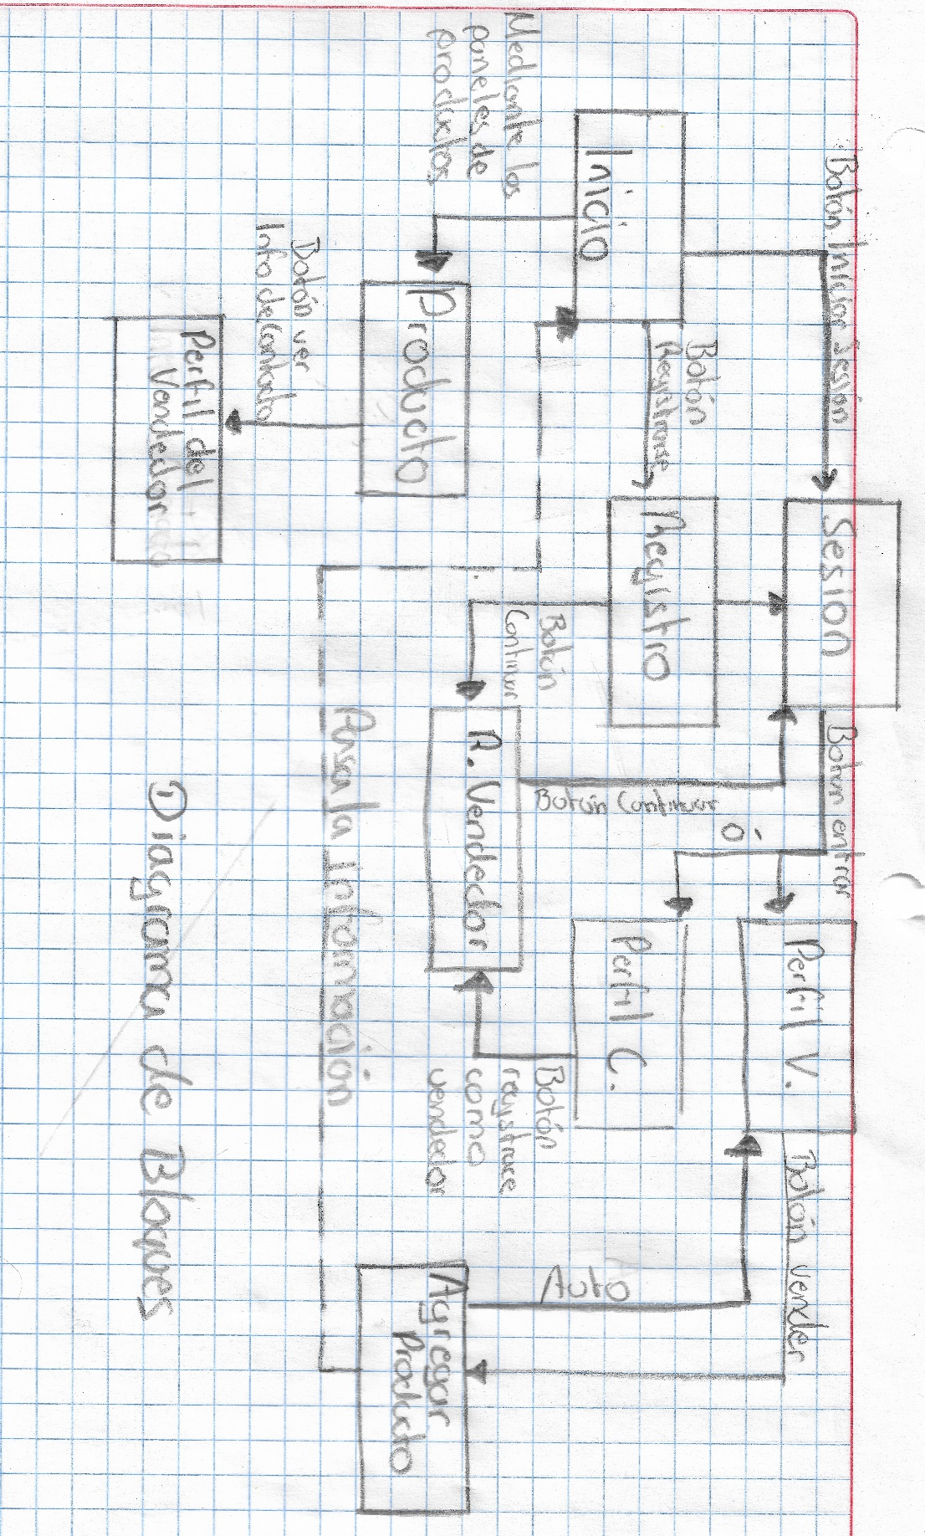

# Metodología

Incluir, implantar y desarrollar metodologías ágiles en el interior de los departamentos para entregar los productos y/o servicios con una mayor calidad y con unos costes y tiempos mucho más reducidos.

Por tanto, se hará uso de una metodología para el desarrollo de esta ampliación web, a continuación la justificación del por qué usar una metodología ágil:

*Por definición, las metodologías ágiles son aquellas que permiten adaptar la forma de trabajo a las condiciones del proyecto, consiguiendo flexibilidad e inmediatez en la respuesta para amoldar el proyecto y su desarrollo a las circunstancias específicas del entorno.*

*En esencia, las empresas que apuestan por esta metodología consiguen gestionar sus proyectos de forma flexible, autónoma y eficaz reduciendo los costes e incrementando su productividad.*

**Ventajas de implementar las metodologías ágiles en un proyecto de desarrollo web**

* Ahorrar tiempo y costes
* Mayor velocidad y eficiencia.
* Eliminar cualquier característica innecesaria del producto.
* Mejorar la calidad del producto.
* Alertar de forma rápida tanto de errores o problemas
* Rentabilizar nuestras inversiones

**Metodologías ágiles más utilizadas**

Existen diferentes opciones pero las más utilizadas son**: programación extrema (XP), Scrum y Kanban**, todas ellas se guían a través de un patrón establecido por el Manifiesto Ágil realizado por varios autores que establecieron los 12 principios del software ágil.

***Para el desarrollo de la aplicación web se tomara en cuenta la metodología Ágil SCRUM***

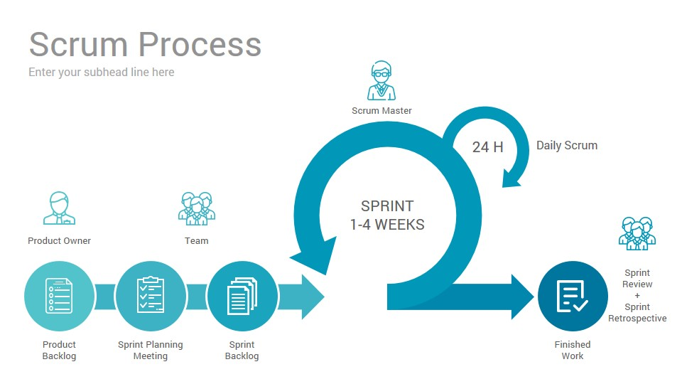

# Modelo (Modelo Iterativo: Espiral)

Debido al uso de la metodología ágil SCRUM usaremos el modelo en Espiral ya que este es una derivación de la metodología SCRUM y funcionaran de forma eficaz. Además de que el modelo en espiral muestra una actualización constante, rápida y/o ágil del sistema en general y mejora con cada iteración.

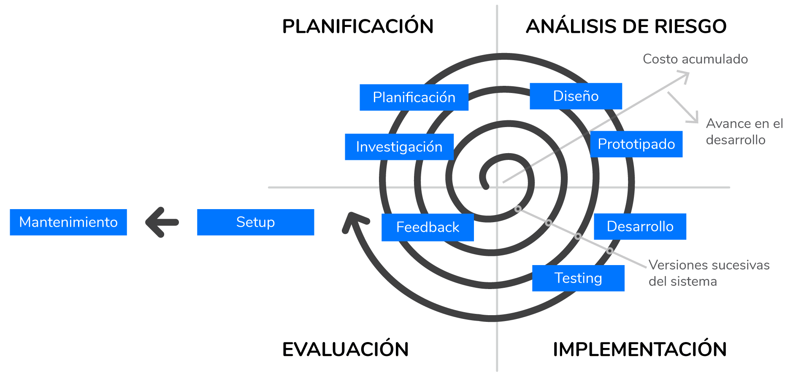

Las fases por las que pasa cada ciclo de la espiral son:

1. **Planificación**. Se determinan los objetivos y el alcance del ciclo que comienza, tras un necesario ejercicio de investigación. Con cada iteración, se irá incrementando el tamaño de software entregado y la funcionalidad cubierta.
2. **Análisis de Riesgo.** Se evalúa todo aquello que pueda afectar al proyecto según el estado en que se encuentre y su grado de avance. Para ello, se diseñarán los prototipos que deberán ser validados en el ciclo.
3. **Implementación**. Se desarrolla y valida el software según el alcance acordado, el cual está íntimamente relacionado y condicionado con el análisis de riesgos anterior.
4. **Evaluación**. Antes de proceder a realizar otra vuelta en la espiral, se debe prestar atención a lo que sucedió en la vuelta anterior. Se debe analizar en detalle si los riesgos detectados anteriormente ya tuvieron solución. Básicamente, esta fase servirá para determinar el avance del proyecto y dar pistas de hacia dónde debe enfocarse la próxima iteración.

**Ventajas**

1. Los factores de riesgo son reducidos.
2. El desarrollo es iterativo y se pueden incorporar funcionalidades progresivamente.

**Inconvenientes**

1. La duración de la ejecución no es concreta.
2. Fallos en el análisis de riesgos podría influir negativamente a todo el proyecto.

**Se realizara un avance (Prototipo) semanal, al cual se le aplicara una evaluación para hacer las mejoras correspondientes y continuar con la siguiente iteración semanal.**

# Cronología

# Módulos Y Diseño

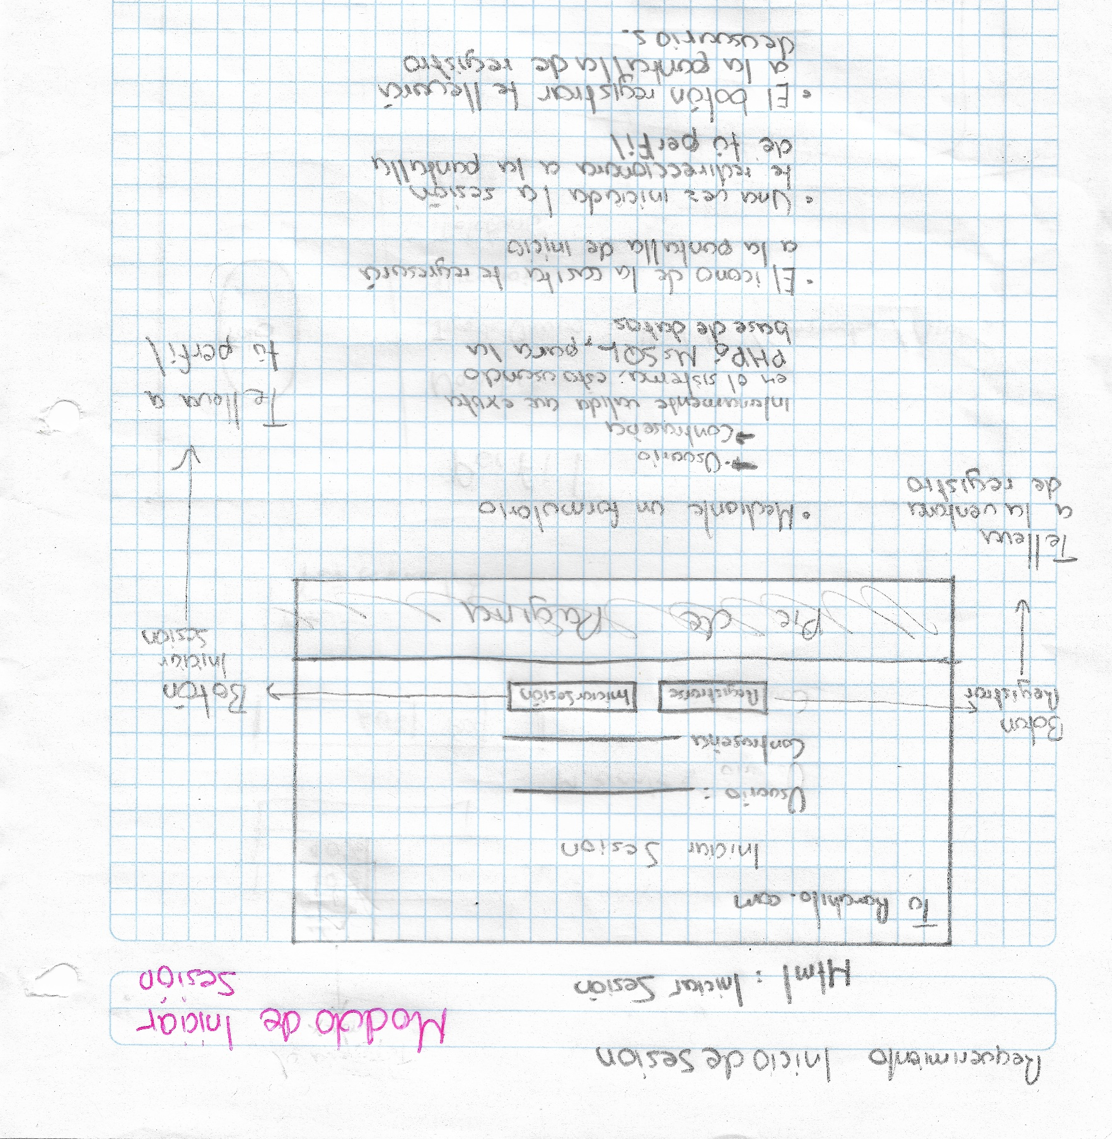

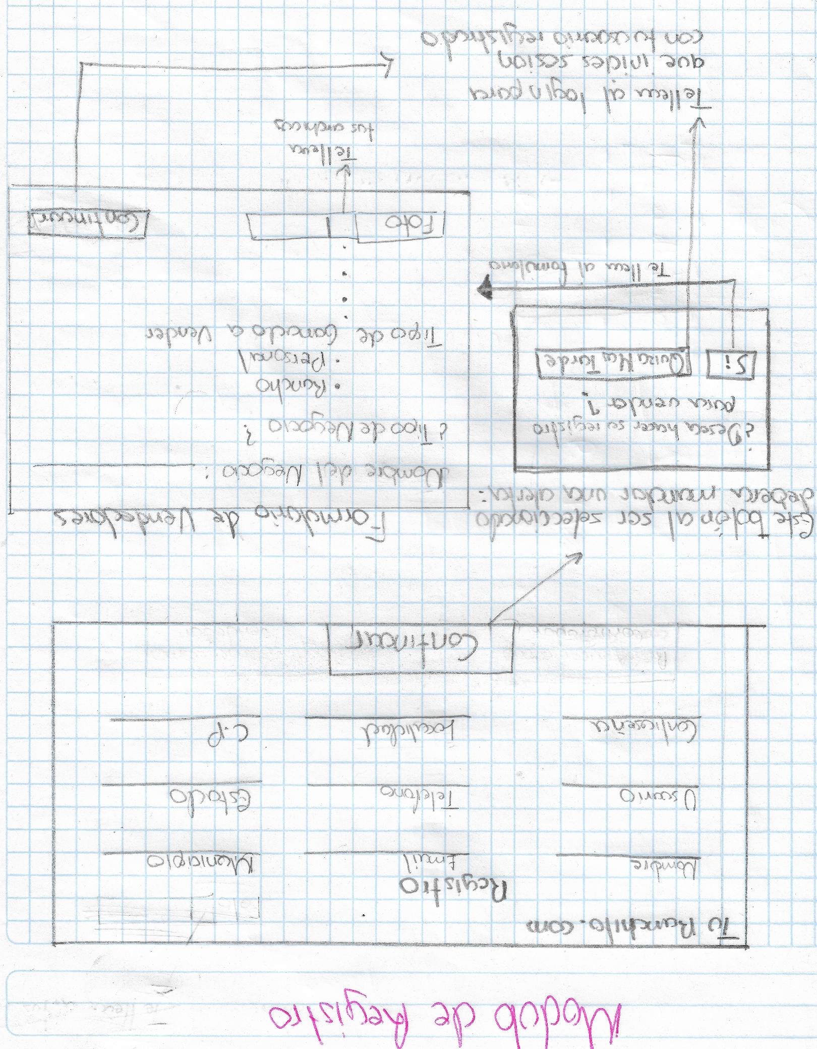

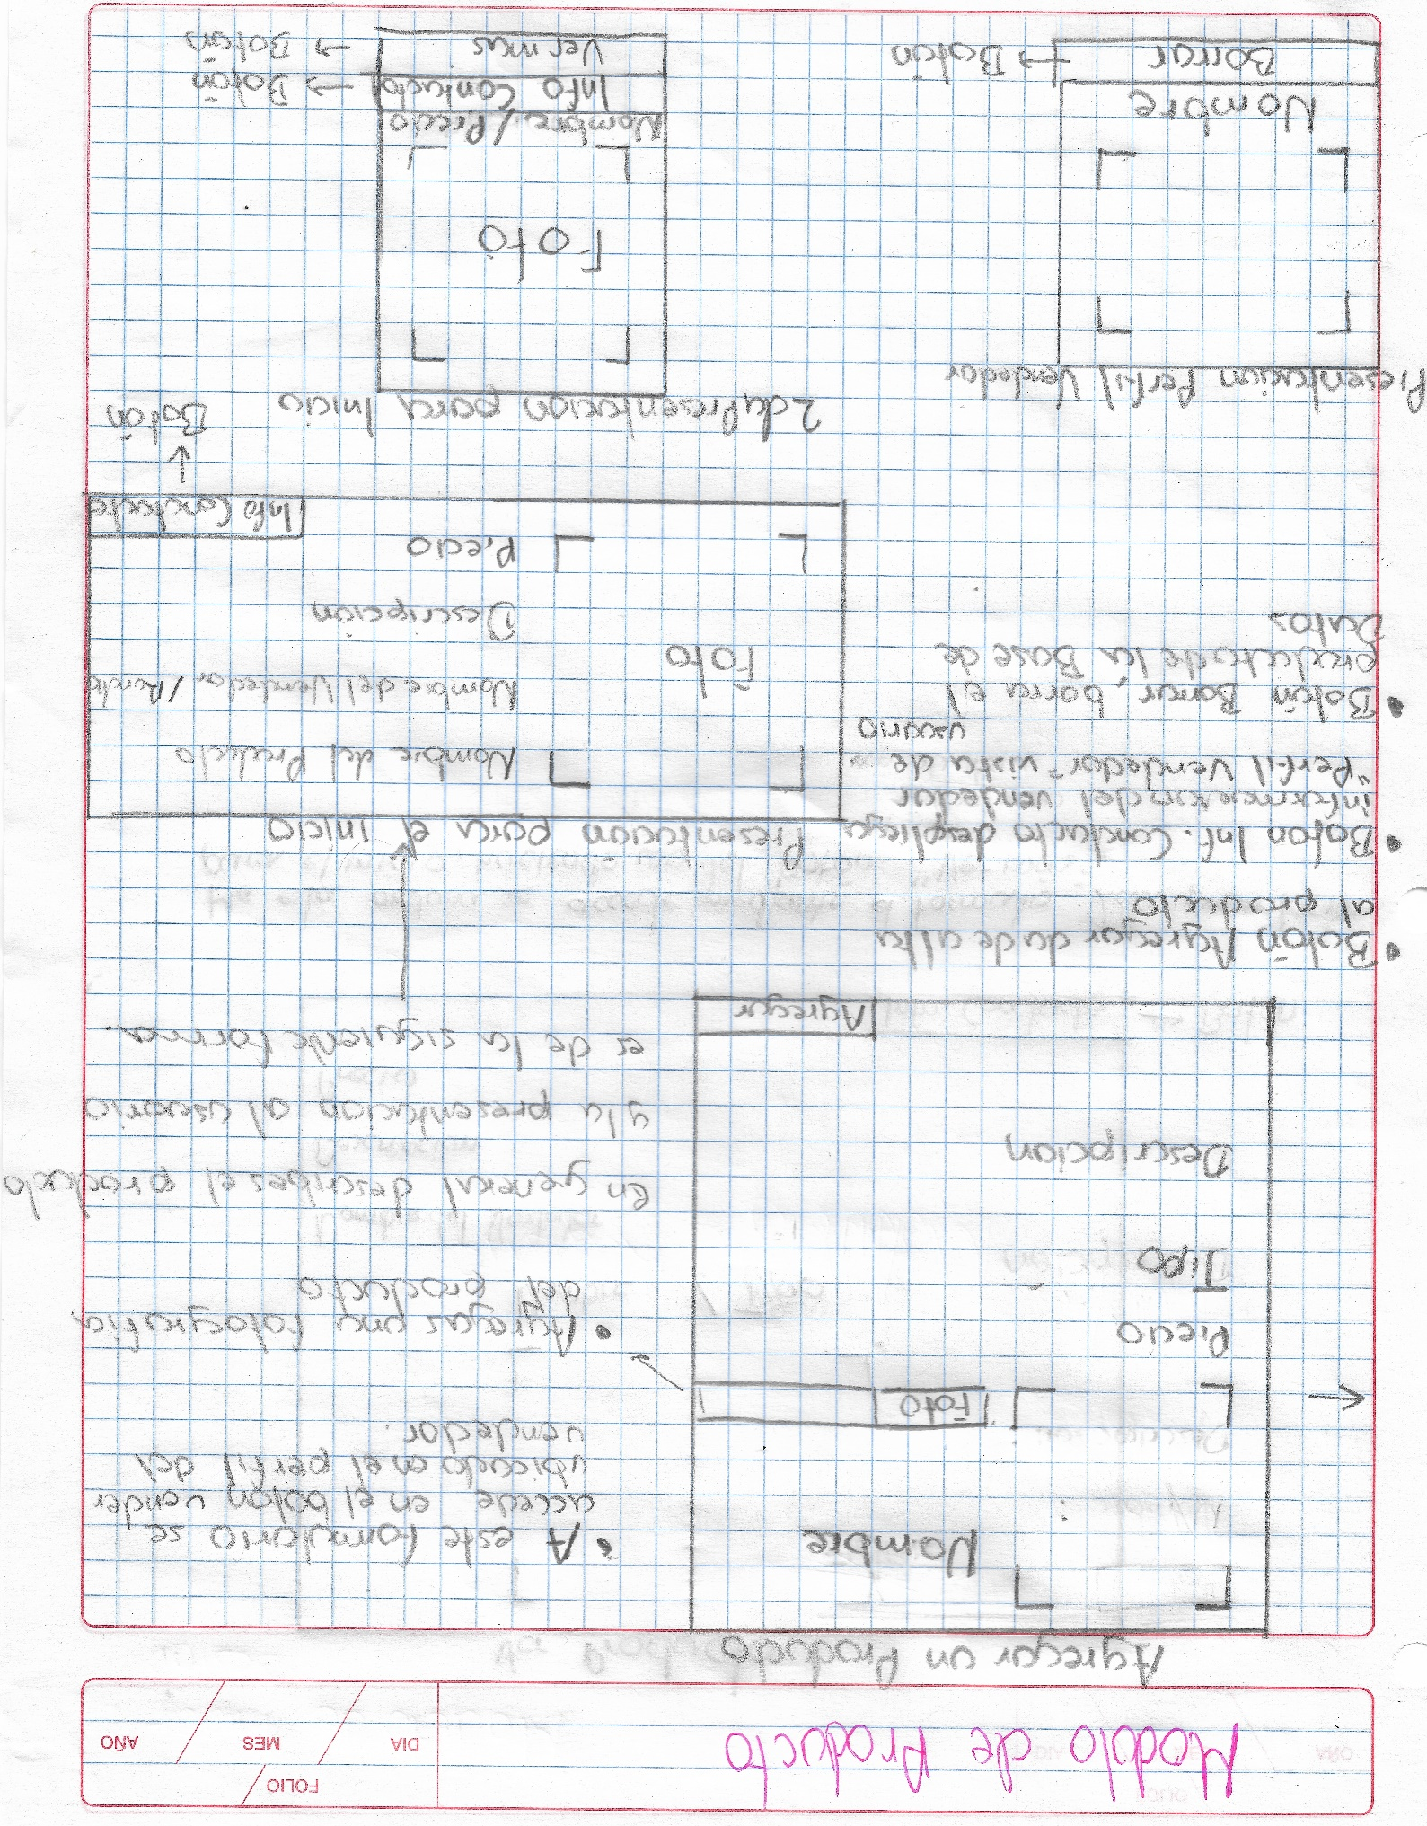

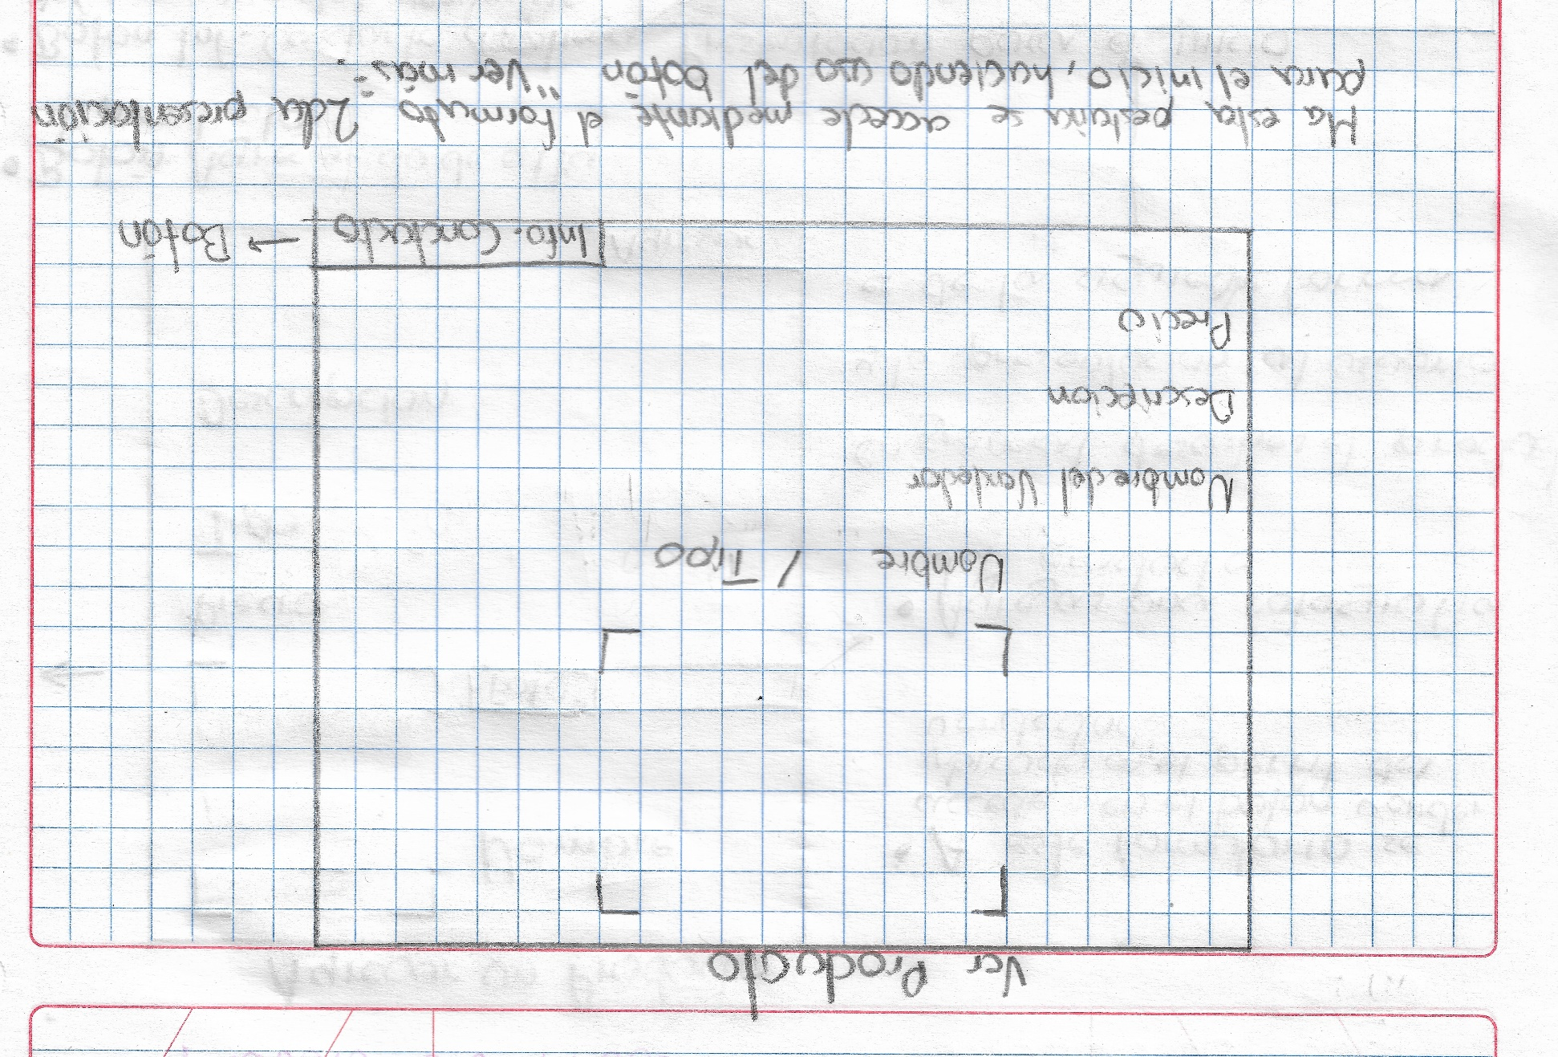

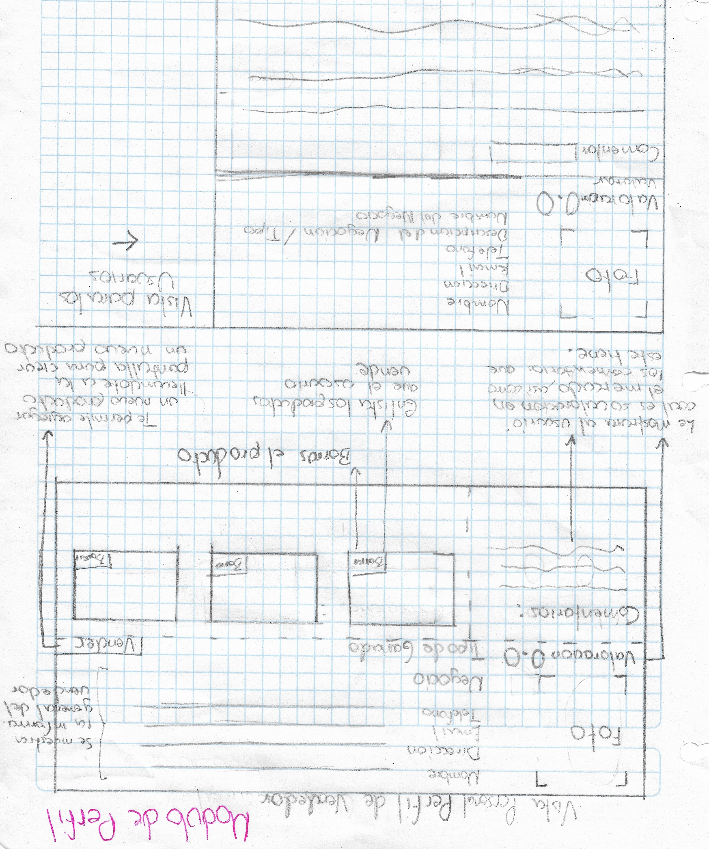

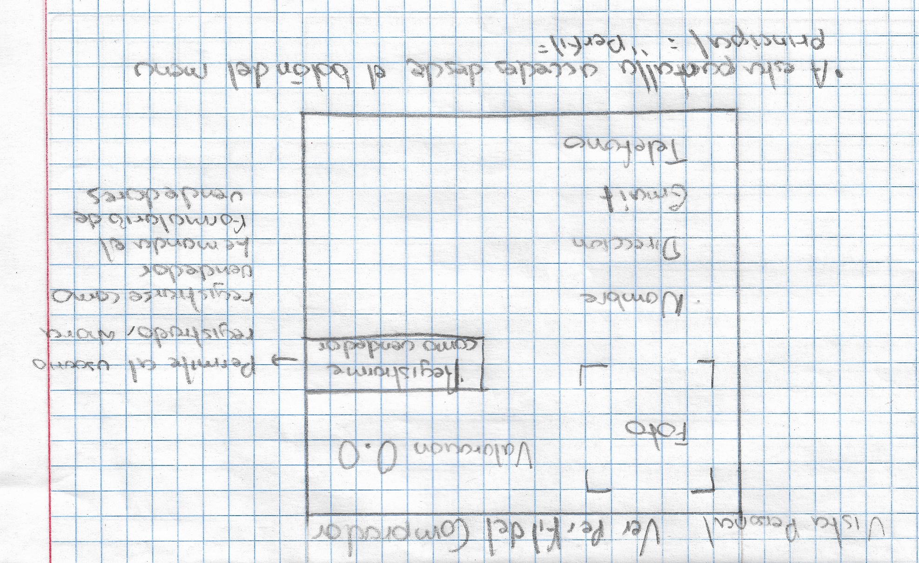

# Diccionario de Datos / Tipos de Datos

|  |  |
| --- | --- |
| **Usuario** | |
| **Campo** | **Restricción** |
| Nombre | Varchar(50) Not null |
| Usuario | Varchar(25) Not null Unique |
| Contraseña | Varchar(20) Not null |
| E-mail | Varchar(40) Not null |
| Teléfono | Char(10) Not null |
| Localidad | Varchar(25) Not null |
| Municipio | Varchar(25) Not null |
| Estado | Varchar(25) Not null |
| CP | Varchar(10) Not null |
| Numero | char(7) default “sin” Not null |
| Colonia | Varchar(25) Not null |
| Calle | Varchar(25) default “sin” Not null |
| Folio | Int PK Unique AI Not null |
| Tipo | Char(1) Not null |

|  |  |
| --- | --- |
| **Registro Vendedor** | |
| **Campo** | **Restricción** |
| Tipo_Ganado | Char(1) Not Null |
| Folio | Int PK FK de Usuario |
| Valoración | Double default 0.0 |

|  |  |
| --- | --- |
| **Rancho/Negocio** | |
| **Campo** | **Restricción** |
| Nombre | Varchar(30) Not Null |
| Foto | Binary Not Null |
| Folio | Int PK FK de R.Vendedor |

|  |  |
| --- | --- |
| **Vendedor** | |
| **Campo** | **Restricción** |
| FolioVendedor | Int Not Null FK de Vendedor |
| FolioProducto | Int Not Null FK de Producto |

|  |  |
| --- | --- |
| **Producto** | |
| **Campo** | **Restricción** |
| Foto | Binary Not Null |
| Precio | Double Not Null |
| Descripcion | Varchar(500) Not Null |
| FolioProducto | Int PK |
| Tipo | Char(1) |
| Nombre | Varchar(40) |